Le suivi du stock en quantité et en valeur
Atelier 3-1

Mon atelier  pour  m’entrainer à… | - Mettre à jour une fiche de stock  - Calculer la quantité en stock à partir des bons d’entrée et de sortie  - Calculer la valeur du stock selon la méthode du CMUP après chaque entrée

Cette photo par Auteur inconnu est soumise à la licence CC BY-NC
Calculer le plus rapidement possible la valeur
du stock selon la méthode du CMUP après chaque entrée !

https://dgxy.link/0r0U4
Suivre le lien

En complétant la fiche de stock (annexe 1)
En justifiant le calcul du stock (annexe 2)

En renseignant la page web
« N3-1 La fiche de stock »

Document 1 – Bons d’entrée et de sortie

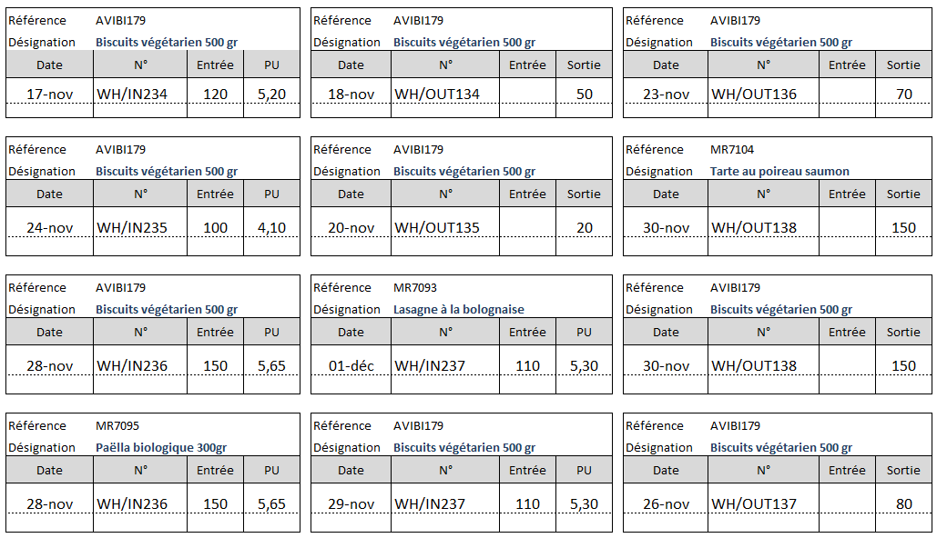
WH = Warehouse (entrepôt) - OUT = sortie - INT = Entrée

Annexe 1 – Fiche de stock en quantité

 | FICHE DE STOCK |  |  | Référence AVIBI179  Désignation Biscuits végétarien 500 gr
 | Date | Document | Entrées |  |  | Sorties |  |  | Stock
 |  |  | Qtés | PU | Mt | Qtés | PU | Mt | Qtés | PU | Mt
1 |  |  |  |  |  |  |  |  | 50 | 5 ,05
2
3
4
5
6
7
8
9
10
11
Arrondir le CMUP au dixième
Annexe 2 – Justification des calculs

CMUP 17/11 |  |  | CMUP 28/11
CMUP 24/11 |  |  | CMUP 01/12
FORMULE CMUP

